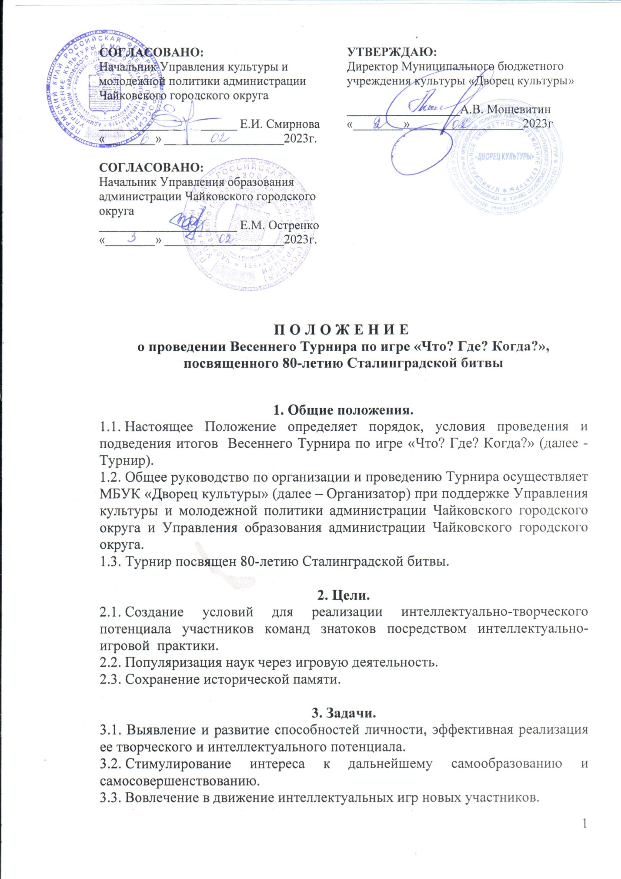
СОГЛАСОВАНО:  Начальник Управления культуры и  молодежной политики администрации  Чайковского городского округа  ______________________ Е.И. Смирнова  «________» ___________________2023г. | УТВЕРЖДАЮ:  Директор Муниципального бюджетного учреждения культуры «Дворец культуры»  __________________А.В. Мощевитин  «________»__________________2023г
СОГЛАСОВАНО:
Начальник Управления образования
администрации Чайковского городского округа
______________________ Е.М. Остренко
«________» ___________________2023г.

ПОЛОЖЕНИЕ
о проведении Весеннего Турнира по игре «Что? Где? Когда?»,
посвященного 80-летию Сталинградской битвы

1. Общие положения.
  - Настоящее Положение определяет порядок, условия проведения и подведения итогов Весеннего Турнира по игре «Что? Где? Когда?» (далее - Турнир).
  - Общее руководство по организации и проведению Турнира осуществляет МБУК «Дворец культуры» (далее – Организатор) при поддержке Управления культуры и молодежной политики администрации Чайковского городского округа и Управления образования администрации Чайковского городского округа.
  - Турнир посвящен 80-летию Сталинградской битвы.

2. Цели.
2.1. Создание условий для реализации интеллектуально-творческого потенциала участников команд знатоков посредством интеллектуально-игровой практики.
2.2. Популяризация наук через игровую деятельность.
2.3. Сохранение исторической памяти.

3. Задачи.
3.1. Выявление и развитие способностей личности, эффективная реализация ее творческого и интеллектуального потенциала.
3.2. Стимулирование интереса к дальнейшему самообразованию и самосовершенствованию.
3.3. Вовлечение в движение интеллектуальных игр новых участников.
3.4. Способствование актуализации и развитию движения «Что? Где? Когда?».
3.5. Развитие командного вида решения интеллектуальных задач.

4. Сроки проведения Турнира.
4.1. Турнир проводится 19 марта 2023 года в 11:00.
4.2. Турнир проводится в МБУК «Дворец культуры» (ул. Ленина, 39А).

5. Организатор Турнира.
5.1. Организатор:
5.1.1. разрабатывает Положение по проведению Турнира и следит за его соблюдением;
5.1.2. готовит перечень вопросов для проведения Турнира;
5.1.3. утверждает результаты, определяет победителей, принимает решение о спорных и конфликтных ситуациях,
5.1.4. составляет отчет о проведении Турнира.
5.2. Решение Организатора является окончательным.
5.3. За нарушение Положения или неисполнение решений Организатор имеет право применить к нарушителям следующие санкции: предупреждение, аннулирование регистрации, аннулирование результатов, дисквалификация.

6. Участники Турнира.
6.1. Турнир проводится по трем возрастным категориям:
6.1.1.«школьники»;
6.1.2.«студенты»;
6.1.3. «взрослые».
6.2. Под понятием «школьники» в настоящем Положении понимаются учащиеся 9-11 классов общеобразовательных учреждений Чайковского городского округа.
6.3. Под понятием «студенты» в настоящем Положении понимаются учащиеся высших и средних профессиональных образовательных учреждений Чайковского городского округа.
6.4. Под понятием «взрослые» в настоящем Положении понимается работающее население Чайковского городского округа.

7. Условия участия.
7.1. В Турнире принимают участие команды знатоков, своевременно оформившие заявку (регистрация заявки проходит по ссылке https://forms.gle/m4BZsMX5N7ocFaLP6).
7.2. Заявки на участие в Турнире принимаются до 12 марта 2023 года.
7.3. Максимальный количественный состав участников команды – 6 человек.
7.4. За 15 минут до начала Турнира все игроки обязаны пройти регистрацию на месте проведения мероприятия.
7.5. Игрокам во время Турнира запрещено использовать интернет и справочную литературу, а также помощь руководителя.
7.6. Все возрастные категории играют на едином пакете вопросов. Итоги в каждой категории подводятся отдельно.

8. Финансовые условия.
8.1. Организационный взнос за участие в Турнире составляет 100 рублей с человека.
8.2. Оплатить организационный взнос можно через кассу, сбербанк онлайн. Возможна оплата по Пушкинской карте.
8.3. Копии квитанций об оплате организационного взноса все участники предъявляют при регистрации в день проведения Турнира.

9. Подведение итогов и награждение.
9.1. Общий итог подводится отдельно для каждой команды в своей возрастной категории.
9.2. Команда с наибольшим итоговым баллом объявляется победителем.
9.3. При равенстве итогового балла для определения победителя учитывается рейтинг вопросов.
9.4. Команда – победительница в своей возрастной категории получает диплом победителя, Кубок и приз.
9.5. Команды, занявшие призовые места (2 и 3 место) получают диплом и приз.
9.6. Остальные команды получают сертификаты участника.

10. Контакты.
10.1. Куратор Турнира – культорганизатор МБУК «Дворец культуры» Юлия Шабарчина, тел. 8 (34241) 3-35-42.

Приложение
к ПОЛОЖЕНИЮ
о проведении Весеннего Турнира по игре
«Что? Где? Когда?», посвященного
80-летию Сталинградской битвы

Реквизиты для перечисления (при оплате через мобильный банк):
ОБЯЗАТЕЛЬНО ДЛЯ ЗАПОЛНЕНИЯ НАЗНАЧЕНИЕ ПЛАТЕЖА
(в противном случае платеж не будет зачислен)

Получатель: Управление финансов администрации Чайковского городского округа (Муниципальное бюджетное учреждение культуры «Дворец культуры», л/с 2092500052)
ИНН 5920017043 КПП 592001001
К/с банка 03234643577350005600 ОТДЕЛЕНИЕ ПЕРМЬ Г. ПЕРМЬ
БИК банка 015773997
Обязательна к заполнению дополнительная информация
Статус налогоплательщика 24
ОКТМО 57735000
КБК 00000000000000000131
Назначение платежа: орг. взнос за участие в Турнире «Что? Где? Когда?»

Сумма оплаты: 100 (Сто) рублей 00 коп.

